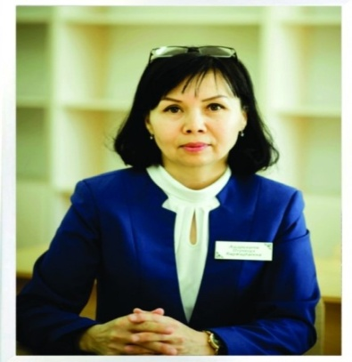 | Нұр- Сұлтан қаласы  Сарыарқа ауданы  «№20 орта мектеп» КММ  Қазақ тілі мен әдебиет пәні мұғалімі  Аширалиева Пернегул  Каржаубаевна

Қысқамерзімді сабақ жоспары
Пәні |  | қазақ тілі
Сынып |  | 5
Күні
Мұғалімнің аты-жөні |  | Аширалиева Пернегул Каржаубаевна
Бөлімнің атауы |  | Компьютердің тілін табу - өнер
Сабақтың тақырыбы |  | «Өнер-білім бар жұрттар» Ы Алтынсарин
Сабақтың мақсаты |  | 5.1.6.1 тыңдалым материалдарының мазмұны негізінде сұрақтарға жауап беру  5.2.6.1тірек сөздерді дұрыс қолданып иллюстрацияларды сипаттау  5.3.1.1 мәтіндегі негізгі ақпаратты анықтау;  5.4.4.1 мәліметтерді жинақтай отырып, тақырып бойынша постер жасау;
Сенің меңгеретінің |  | - ақынның өнер, білім жайлы не дегенін білесің;  -жаңа сөздермен танысасың;  - өлеңнің тақырыбы мен идеясын анықтайсың;  - бұрынғы мен қазіргі заман жетістіктерін салыстырасың;  - тапсырмалар арқылы өз біліміңді тексере аласың;
Сабақта қолданатын жаңа сөздер мен сөз тіркестері: |  | Шам, бәйге, жасөспірім, арба, дүниені кезді
Белсенді сөздік
(тақырыпты меңгеруге көмектесетін жаңа сөздер мен суреттер)
шам | Баяғы заманда кітап оқу үшін ...ды пайдаланған |  | 
бәйге | Арлан кешегі .... жарысында жүлделі орын алды |  | 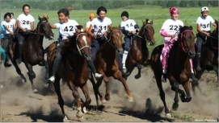
жасөспірім | Біздің мектепте ...дер арасында пікірталас өтті |  | 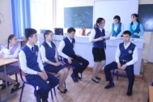
арба | Ағам ат ....мен шөп тасып жатыр |  | 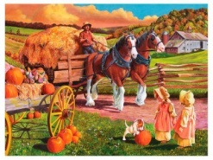
дүниені кезді | Мақсатына жетем деп ... ... |  | 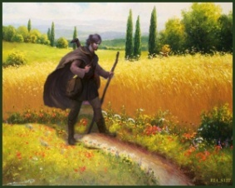
Бейнематериал  Ы Алтынсариннің «Өнер-білім бар жұрттар» өлеңі аудиозапись қосылу керек |  |  | https://youtu.be/xnSFn8P-Z8w
1-тапсырма Өлеңді дауыстап оқып, қарамен жазылған сөздердің аудармасын сәйкестендір | Өнер - білім бар жұрттар Тастан сарай салғызды; Айшылық алыс жерлерден, Көзіңді ашып - жұмғанша, Жылдам хабар алғызды. Аты жоқ құр арбаны Мың шақырым жерлерге, Күн жарымда барғызды. Адамды құстай ұшырды; Мал істейтін жұмысты От пен суға түсірді; Отынсыз тамақ пісірді, Сусыздан сусын ішірді. Теңізде жүзді балықтай, Дүниені кезді жалықпай, Білгендерге осылар Бәрі - дағы анықтай, Білмегенде танықтай; Біз де бекер жатпалық, Осыларға таныспай; Ат өнері білінбес Бәйгеге түсіп жарыспай Желкілдеп шыққан көк шөптей Жаңа өспірім достарым, Қатарың кетті-ау алысқа-ай, Ұмтылыңыз, қалыспай. Біз надан боп өсірдік Иектегі сақалды. Өнер – жігіт көркі деп Ескермедік мақалды... Біз болмасақ сіз барсыз, Үміт еткен достарым, Сіздерге бердім батамды.  дүниені кезді свеча  шам подростающий  арба странствовать  жаңа өспірім телега, повозка  бәйге скачки с участием коней
2- тапсырма Өлең жолдарын еске ала отырып, сурет орнына сөз жаз | 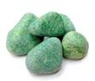 сарай салғызды.   ашып-жұмғанша.  Аты жоқ құр 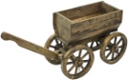   пен -ға түсірді  Теңізде жүзді -тай  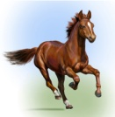 өнері білінбес
3-тапсырма Өлең жолдарын қазіргі уақытпен байланыстыра отырып, суретті сәйкестендір. | Айшылық алыс жерлерден  Көзіңді ашып-жұмғанша,  Жылдам хабар алғызды.  Аты жоқ құр арбаны,  Мың шақырым жерлерге ,  Күн жарымда барғызды.  Адамды құстай ұшырды,  Мал істейтін жұмысты,  От пен суға түсірді.  Отынсыз тамақ пісірді  Сусыздан сусын ішірді  Өнер-білім бар жұрттар  Тастан сарай салғызды |  |  | 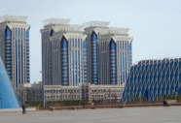    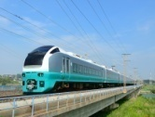    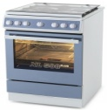
4- тапсырма Мәтінді оқып кестені толтыр | Ыбырай Алтынсарин 1841жылы Қостанай облысы, Затобол ауданында туылды. Шын аты Ибраһим. Ол қазақтың аса көрнекті ғалым-педагогі, жазушы, этнограф, қоғам қайраткері.  Ыбырай – атақты Балқожа бидің немересі. Ол бала кезінен бастап білімге қызықты.Ыбырай қазақ балаларына арнап мектеп ашты. Алғаш рет мектеп оқулығы мен хрестоматиясын дайындады. Балаларға арнап өлеңдер, шағын әңгімелер жазды  Аты-жөні Кім? Қашан? Қайда? Не істеді?  Ы Алтынсарин
5- тапсырма Сөздердің синоним мен антонимін дұрыс тауып кәрзеңкеге сал | Синоним Антоним  дүние, ат, бәрі ,надан алыс, ашып,білген,жылдам  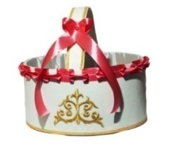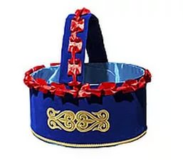  Қажетті сөздер:  әлем  жылқы  жақын  жұмып  баяу  білімсіз  барлығы  білмеген
Рефлексия  Қорытынды  Үйге тапсырма | Нене білемін?  Нені білдім?  Нені білгім келеді?  Білім, ғылым жайлы мақал-мәтел жаттау.

1
:

